M 8 - Wahlstation 1
Einen Brief schreiben Einzelarbeit

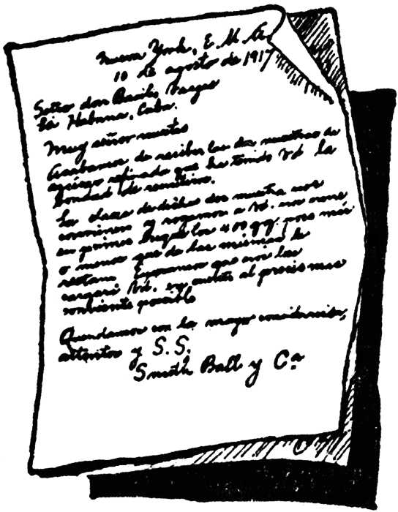
→ Schreibe einen Brief an Karina aus der Sicht des Erzählers in deinen Heimatpass. Erzähle, was dich in all der Zeit bewegt und beschäftigt hat, wie du dich gefühlt hast und wie es dir jetzt geht.

Zur Erinnerung kannst du die Geschichte
von Karina und dem Erzähler auf den
S. (40-41), 48 und 50-51 nachlesen.

